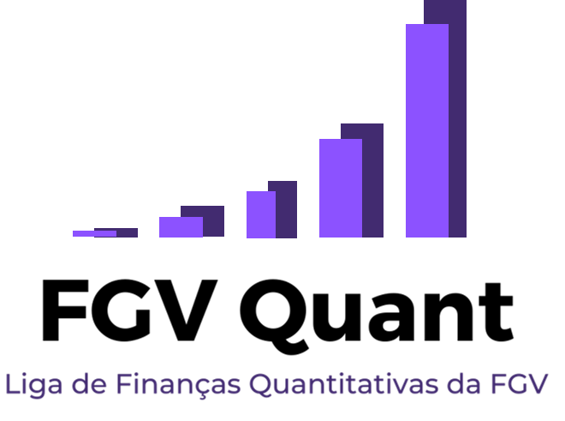

**FGV Quant**

**Liga de Finanças Quantitativas da FGV**

Hugo Vinícius Ferreira Azevedo

**BACKTESTING DE UM PORTFÓLIO OTIMIZADO VIA MARKOWITZ**

Otimizar uma carteira via Markowitz, avaliando suas Medidas de Risco e sua Normalidade, e realizar o backtesting após o período de otimização

**SÃO PAULO**

**2021**

**1. DESCRIÇÃO DO PROJETO**

O projeto é focado em desenvolver um algoritmo em Python que otimize carteiras de ações, utilizando a teoria de Markowitz.

Deseja-se criar um código autoexplicativo, idealmente desenvolvido apenas com o auxílio de bibliotecas para coletar os dados, desenvolver as funções de otimização, auxiliar a visualização das informações e realizar cálculos algébricos.

Pretende-se testar a carteira contra dois benchmarks: índice IBOV11 e CDI no período. A primeira carteira será composta de ativos aleatórios que comumente estão presentes em carteiras recomendadas por analistas focadas em dividendos.

O período para otimizar o portfólio será de 1 de Janeiro de 2015 até 1 de Janeiro de 2020 e o backtesting será a partir de 2 de Janeiro de 2020, até a data estimada de entrega do projeto. Data de entrega estimada: 22 de Junho de 2021

**2. CRONOGRAMA**

O trabalho será desenvolvido a partir das atividades descritas a seguir:

1. Montar carteira e realizar análise exploratória;
2. Fazer Ajuste ao Risco e calcular Drawdowns;
3. Testar normalidade (Skewness, Kurtosis, Jarque Berat);
4. Calcular Medidas de Risco (VaR e CVaR);
5. Otimizar os portfólios (EW, MSR, GMV);
6. Realizar o Backtesting.

|  |  |  |  |  |  |  |  |  |  |
| --- | --- | --- | --- | --- | --- | --- | --- | --- | --- |
| ATIVIDADES | Semanas | | | | | | | | |
| Maio | | | | Junho | | | | |
| 1ª | 2ª | 3ª | 4ª | 1ª | 2ª | 3ª | 4ª | 5ª |
| 1 |  |  | X |  |  |  |  |  |  |
| 2 |  |  |  | X |  |  |  |  |  |
| 3 |  |  |  |  | X |  |  |  |  |
| 4 |  |  |  |  | X |  |  |  |  |
| 5 |  |  |  |  |  | X |  |  |  |
| 6 |  |  |  |  |  |  | X | X |  |